Приглашаем инвесторов!!!
Неиспользуемые объекты Горецкого района, предлагаемые к продаже с аукционных торгов.
Извещения о проведении аукционов размещаются в газете «Горацкi веснiк», на официальном сайте фонда «Могилевоблимущество», на официальном сайте Горецкого райисполкома
Контактные телефоны по вопросам продажи (безвозмездной передачи под реализацию инвестиционного проекта) 8(02233) 59253, 59231
 |  | 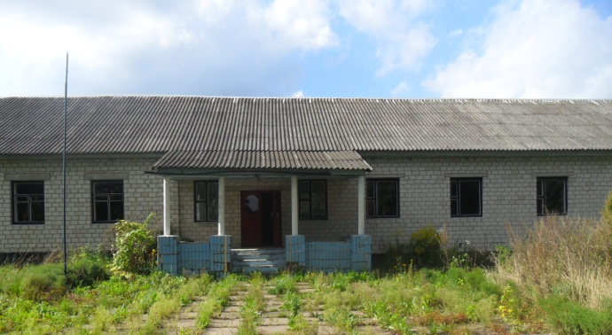 |  |  |  |  |  |  |  |  | 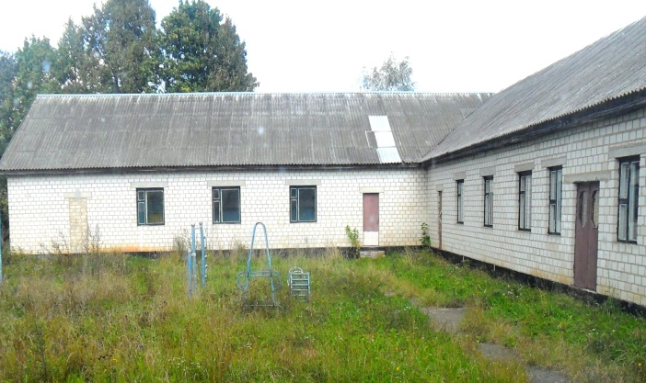
Объект |  |  |  |  | Здания бывшей школы
Адрес |  |  |  |  | Горецкий район, Маслаковский сельский совет, д. Малые Аниковичи, д.31, 31 А
Состав объекта: |  |  |  |  | Год постройки |  |  |  |  |  |  |  |  | Общая площадь, кв.м.
Здание школы |  |  |  |  | 1989 |  |  |  |  |  |  |  |  | 1198,5
Котельная |  |  |  |  | 1989 |  |  |  |  |  |  |  |  | 130,7
Погреб |  |  |  |  | 1989 |  |  |  |  |  |  |  |  | 25
Погребня |  |  |  |  | 1989 |  |  |  |  |  |  |  |  | 26
Уборная |  |  |  |  | 1989 |  |  |  |  |  |  |  |  | 5
Вспомогательные объекты |  |  |  |  | Ограждение, водопроводная сеть, водопровод ввода, канализационная сеть, канализационный выпуск 2 ед., тепловая сеть.
Начальная цена продажи объекта - 1 базовая величина (с выполнением обязательных условий продажи).
Не используется с 01.09.2009 г.
 |  | 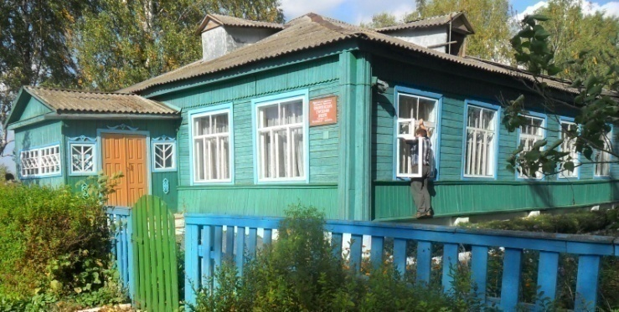 |  |  |  |  |  |  |  |  | 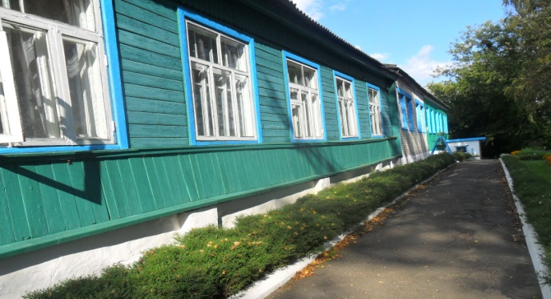
 |  | 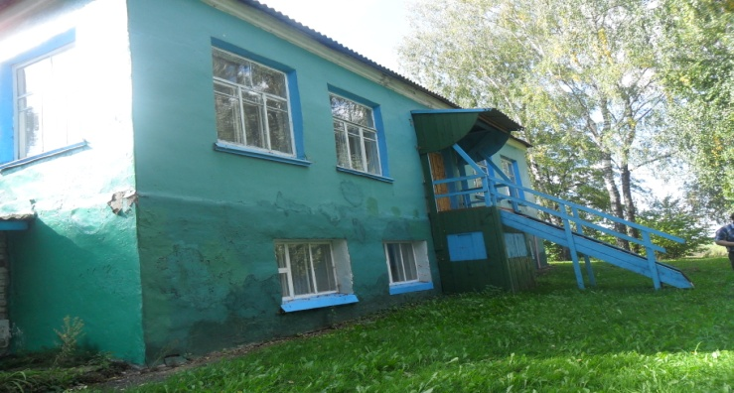 |  |  |  |  |  |  |  |  | 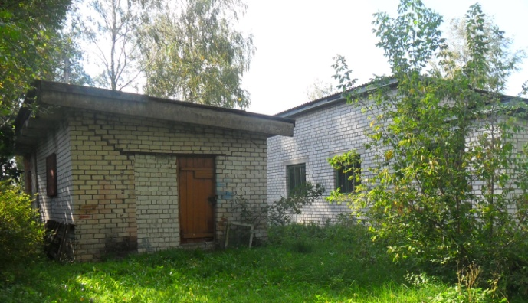
Объект |  |  | Здания бывшей школы
Адрес |  |  | Горецкий район, Паршинский сельский совет, д. Котелево, д.13, 15
Состав объекта: |  |  | Год постройки |  |  |  |  |  |  |  |  |  | Общая площадь, кв.м.
Здание школы № 1 |  |  | 1963 |  |  |  |  |  |  |  |  |  | 222,7
Здание школы № 2 |  |  | 1976 |  |  |  |  |  |  |  |  |  | 284,0
Здание школы № 3 |  |  | 1992 |  |  |  |  |  |  |  |  |  | 124,9
Котельная |  |  | 1992 |  |  |  |  |  |  |  |  |  | 61,0
Сарай |  |  | 1979 |  |  |  |  |  |  |  |  |  | 47,0
Уборная |  |  | 1977 |  |  |  |  |  |  |  |  |  | 6
Вспомогательные объекты |  |  | Ограждение, асфальтобетонная площадка 2 ед., дорожки, водопроводная сеть, канализационная сеть, тепловая сеть
Начальная цена продажи |  |  | С понижением на 20 процентов -554756995 рублей, 50 процентов - 346723122 рублей, 80 процентов -138689249 рублей, продажа за 1 базовую величину с выполнением обязательных условий.
Не используется с 01.09.2011 г.
 |  | 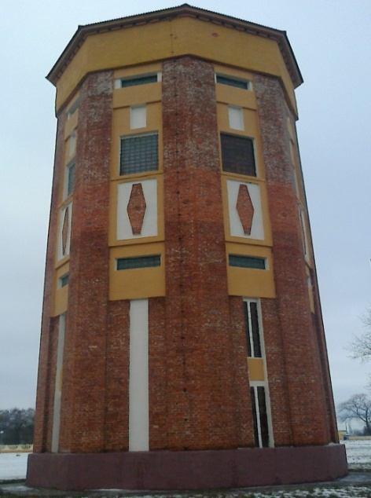
 |  |  |  |  |  |  |  | Объект |  |  |  | Сооружение бывшей водонапорной башни
 |  |  |  |  |  |  |  | Адрес |  |  |  | г.Горки, ул. Мира, около ж/д станции «Погодино».
 |  |  |  |  |  |  |  | Год постройки |  |  |  | 1928
 |  |  |  |  |  |  |  | Общая площадь,кв.м |  |  |  | 39,3
 |  |  |  |  |  |  |  | Характеристика объекта |  |  |  | Фундамент - плиты ж/бетонные; наружные, внутринние и капитальные стены - кирпичные, перекрытия - деревянные, крыша металлическая, полы - бетонные, проемы оконные - двойные, проемы дверные -простые
 |  |  |  |  |  |  |  | Начальная цена продажи (ориентировочная) - 54487353 рублей.
 |  | 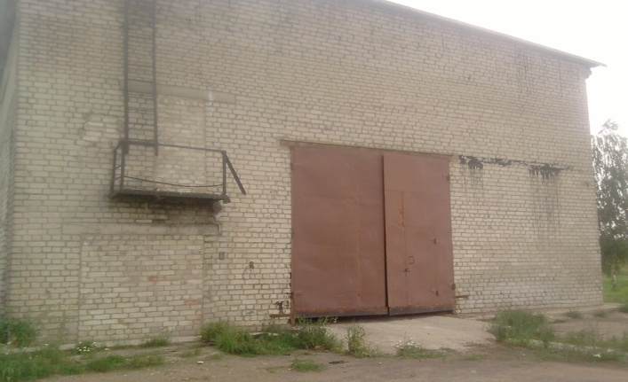 |  |  |  |  |  |  |  | 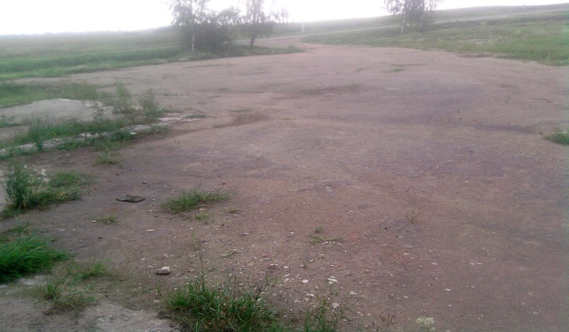
 |  | 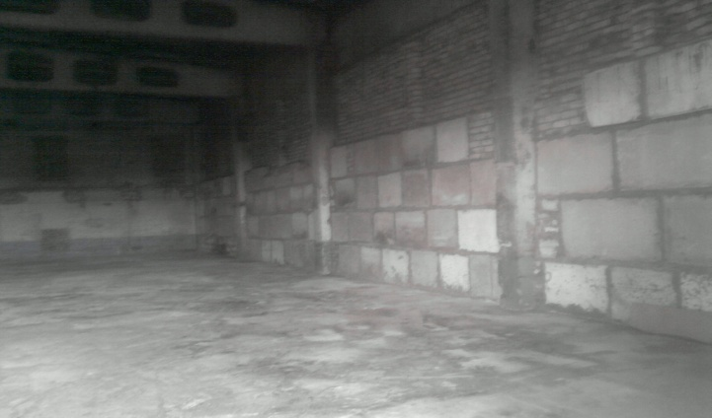 |  |  |  |  |  |  |  | Объект |  |  |  |  |  |  |  |  | Здание бывшей мазутной котельной с асфальтобетонным покрытием
 |  |  |  |  |  |  |  |  |  | Адрес |  |  |  |  |  |  |  |  | Горецкий район, Паршинский сельский совет, д. 2
 |  |  |  |  |  |  |  |  |  | Год постройки |  |  |  |  |  |  |  |  | 1982
 |  |  |  |  |  |  |  |  |  | Общая площадь, кв.м |  |  |  |  |  |  |  |  | 118,6
 |  |  |  |  |  |  |  |  |  | Не используется с марта 2012 г.
 |  |  |  |  |  |  |  |  |  | Начальная цена продажи: с понижением на 20 процентов 440695534 рублей, 50 процентов - 275434709 рублей, 80 процентов -110173884 рублей, продажа за 1 базовую величину с выполнением обязательных условий
 |  | 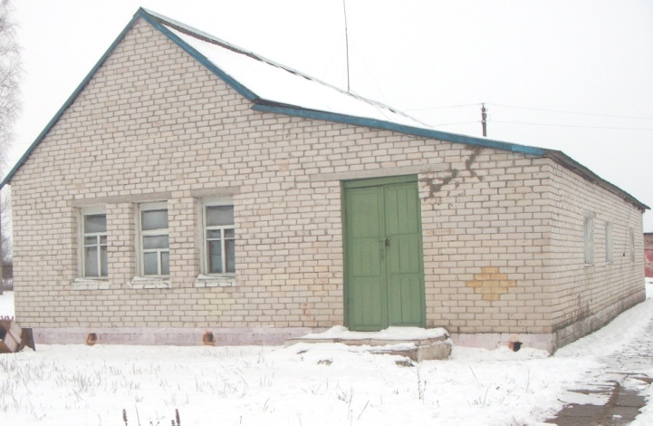 |  |  |  |  |  |  |  | 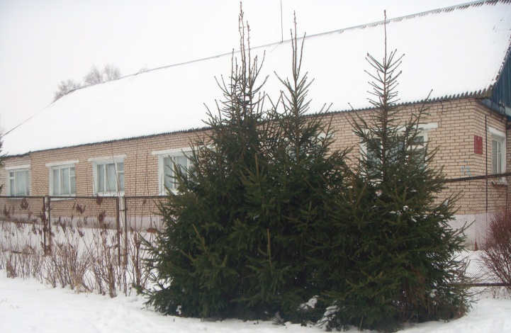
Объект |  |  |  |  |  |  | Здания бывшей школы
Адрес |  |  |  |  |  |  | Горецкий район, Добровский сельский совет, д. Стан, ул. Зеленая, д. 11
Состав объекта: |  |  |  |  |  |  | Год постройки |  |  |  |  |  |  |  |  |  |  | Общая площадь, кв.м
Здание школы № 3 |  |  |  |  |  |  | 1968 |  |  |  |  |  |  |  |  |  |  | 167,1
Здание школы № 4 |  |  |  |  |  |  | 1976 |  |  |  |  |  |  |  |  |  |  | 360,0
Погреб |  |  |  |  |  |  | 1976 |  |  |  |  |  |  |  |  |  |  | 16
Уборная |  |  |  |  |  |  | 1976 |  |  |  |  |  |  |  |  |  |  | 10
Вспомогательные объекты |  |  |  |  |  |  | Площадки бетонированные 3 ед.
Не используется с 01.09.2013 г.
 |  | 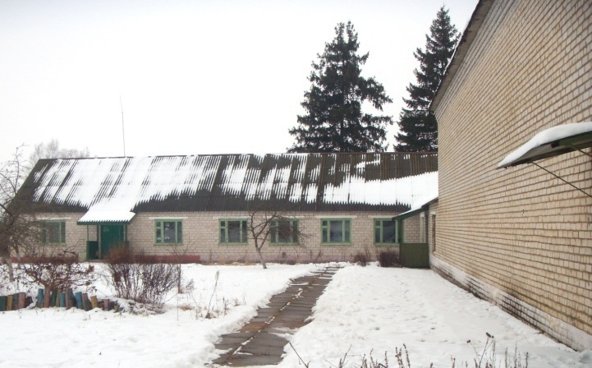 |  |  |  |  |  |  |  | 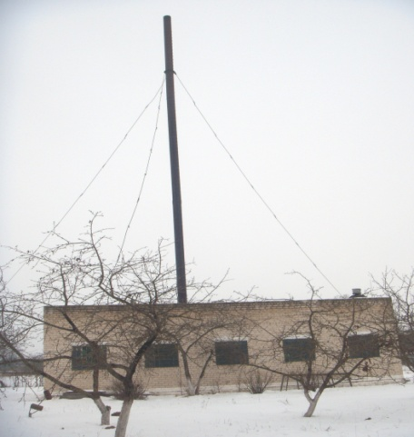
 |  | 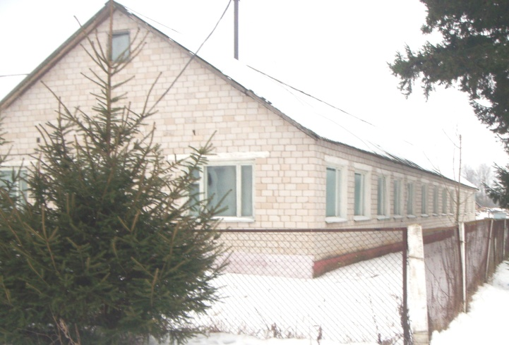 |  |  |  |  |  |  |  | 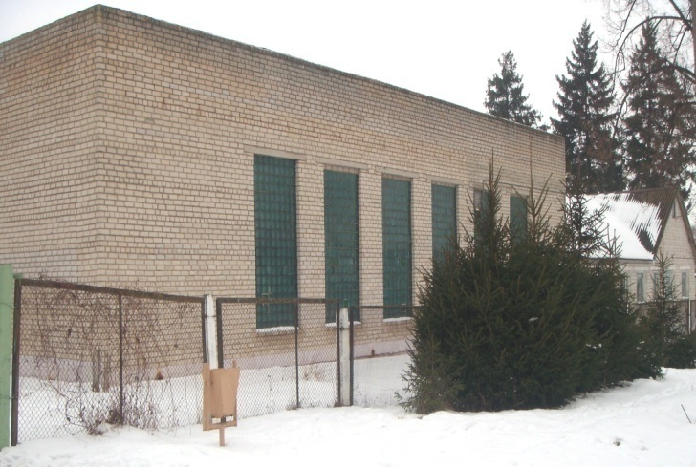
Объект |  |  |  |  |  | Здания бывшей школы
Адрес |  |  |  |  |  | Горецкий район, Добровский сельский совет, д. Стан, ул. Зеленая, д. 11
Состав объекта: |  |  |  |  |  | Год постройки |  |  |  |  |  |  |  |  |  | Общая площадь, кв.м.
Здание спортивного зала, мастерских и столовой |  |  |  |  |  | 1993 |  |  |  |  |  |  |  |  |  | 683
Котельная, вспомогательные объекты |  |  |  |  |  | Площадки бетонированные
Не используется с 01.09.2013 г.
 | 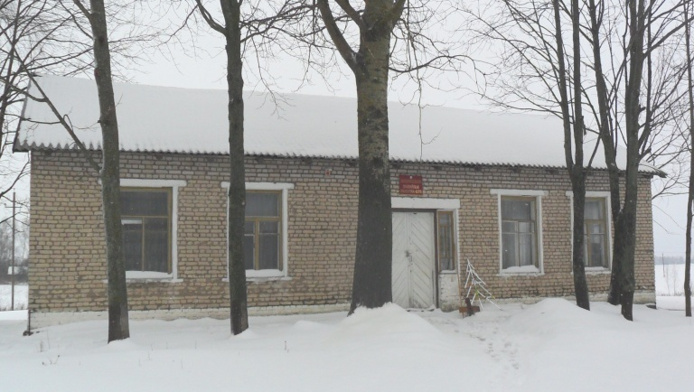 |  |  |  |  |  |  |  | 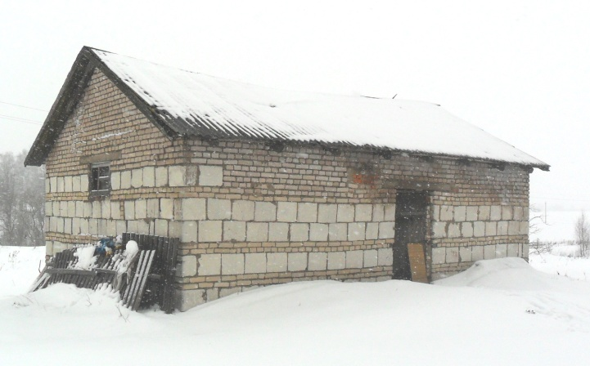
Объект |  |  |  |  |  | Здание сельской библиотеки-клуба
Адрес |  |  |  |  |  | Горецкий район, д.Шишево, ул. Озерная, д. 2Д, 2Д1
Состав объекта: |  |  |  |  |  | Год постройки |  |  |  |  |  |  |  |  |  |  | Общая площадь, кв.м.
Здание библиотеки-клуба |  |  |  |  |  | 1972 |  |  |  |  |  |  |  |  |  |  | 104,7
Сарай |  |  |  |  |  | 1972 |  |  |  |  |  |  |  |  |  |  | 48
Начальная цена продажи |  |  |  |  |  | Начальная цена продажи: 80 процентов -26258629 рублей, продажа за 1 базовую величину с выполнением обязательных условий
Не используется с февраля 2013 г.
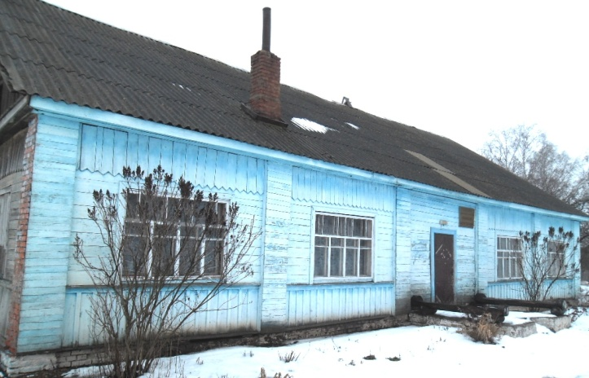 |  |  |  |  |  |  |  |  | 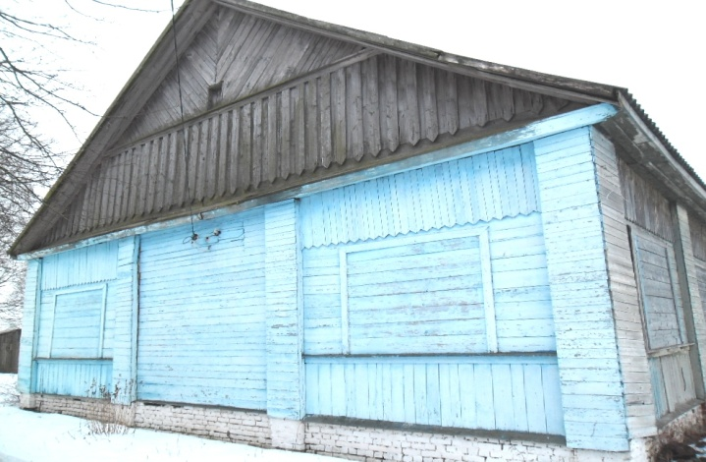
Объект |  |  |  | Здание сельской библиотеки-клуба
Адрес |  |  |  | Горецкий район, Добровский сельский совет, д.Стан
Состав объекта: |  |  |  | Год постройки |  |  |  |  |  |  |  |  |  |  | Общая площадь, кв.м.
Здание библиотеки-клуба |  |  |  | Нет данных |  |  |  |  |  |  |  |  |  |  | 210,6
Сарай |  |  |  | Нет данных |  |  |  |  |  |  |  |  |  |  | 8
Уборная |  |  |  | Нет данных |  |  |  |  |  |  |  |  |  |  | 4
Не используется с 01.01.2014 г.

